Наступила глубокая осень. Ноябрь. Перелетные птицы улетели в жаркие страны. А нам необходимо позаботиться о зимующих птицах.

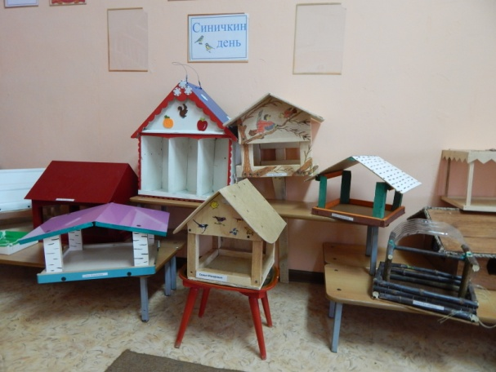12 ноября мы праздновали «Синичкин день».

Папы вместе с детьми изготовили прекрасные кормушки, проявив необыкновенную фантазию.

Все работы были выставлены на всеобщее обозрение.

Теперь эти красавицы весят у нас на участках и дети каждый день, заботясь о птицах, прикармливают их зернышками и крошками.

